ДОСТИЖЕНИЯ ПЕДАГОГА 2018-2019 учебный год
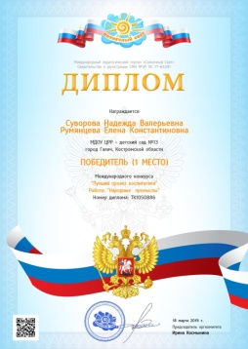 | Международное сетевое издание «Солнечный свет»  ТК1050886 от 18.03.2019г.
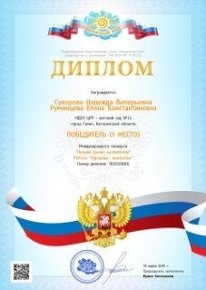 | Международное сетевое издание «Солнечный свет»  СВ 1060751 от 18.03.2019г.
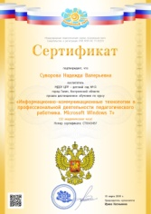 | Международное сетевое издание «Солнечный свет»  СТ1043457 от 18.03.2019г.
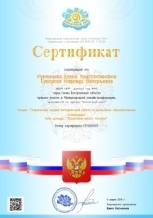 | Международное сетевое издание «Солнечный свет»  СВ 1050668 от 18.03.2019г.
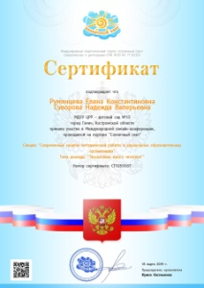 | Международное сетевое издание «Солнечный свет»  СВ 1050751 от 18.03.2019г.
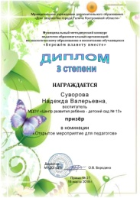 | Муниципальный методический конкурс  Номинация «Открытое мероприятие для педагогов» приказ №27 15.03.2019г.
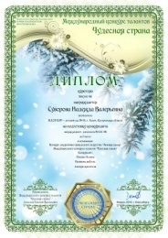 | Международный конкурс «Чудесная страна»  Диплом куратора, подготовившего участника.  2019г.
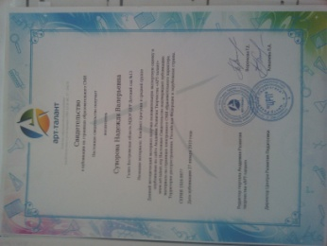 | АРТ –ТАЛАНТ  Свидетельство о публикации  Серия 1924-9977 от 11.11.18г.
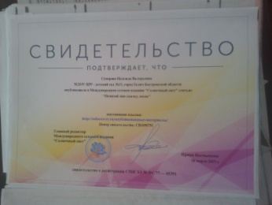 | Международное сетевое издание «Солнечный свет»  СВ 1050751 от 18.03.2019г.
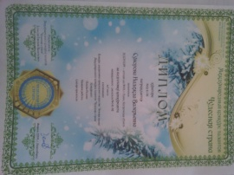 | Международный конкурс «Чудесная страна»  Диплом куратора, подготовившего участника.  2019г.
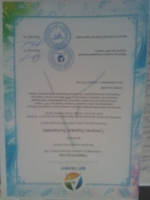 | АРТ –ТАЛАНТ  Свидетельство о публикации  Серия 1824-7771 от 11.11.18г.
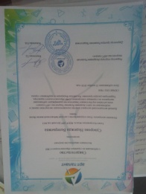 | АРТ –ТАЛАНТ  Свидетельство о публикации  Серия 1831-7858 от 15.11.18г.

